Уважаемые пациенты!
Клиника НЕ ПРЕДОСТАВЛЯЕТ медицинскую помощь без взимания платы в рамках программы государственных гарантий бесплатного оказания гражданам медицинской помощи и территориальной программы государственных гарантий бесплатного оказания гражданам медицинской помощи.  Постановление Правительства Самарской области от 11.02.2026 №54 «Об утверждении территориальной программы государственных гарантий бесплатного оказания гражданам медицинской помощи в Самарской области на 2026 год и на плановый период 2027 и 2028 годов» | 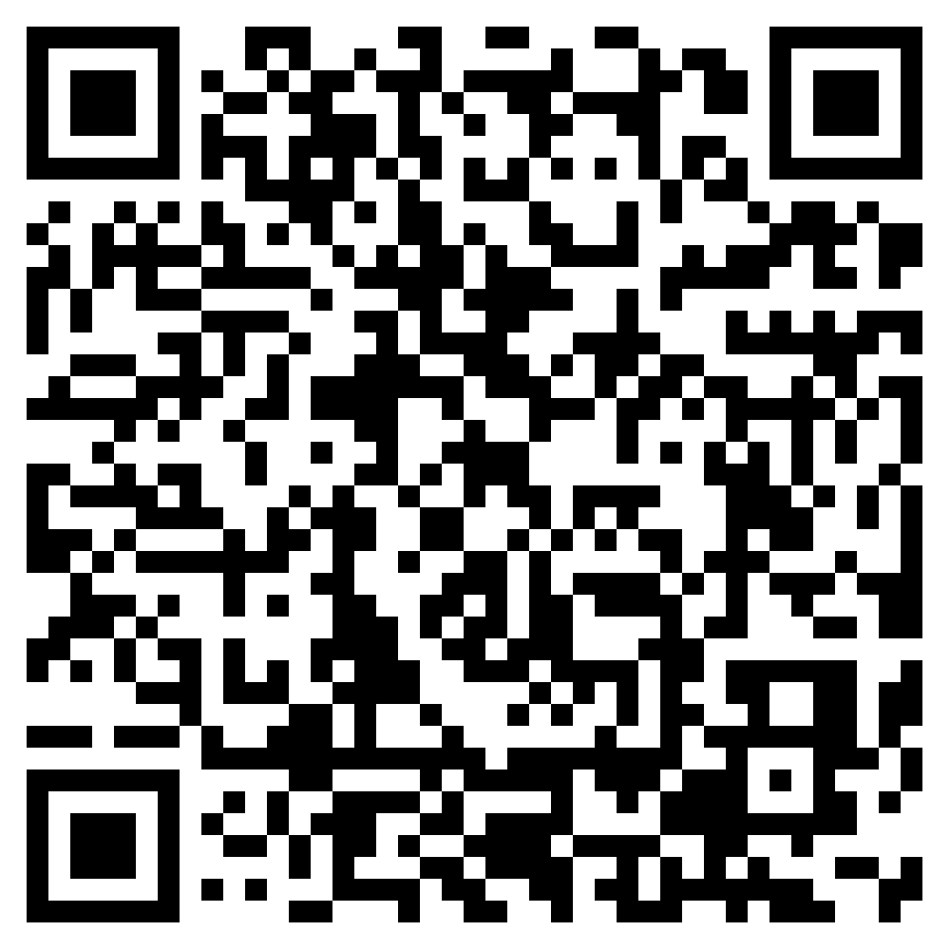
Адреса и телефоны контролирующих и надзирающих органов:
1. Министерство здравоохранения Самарской области
Министр здравоохранения Самарской области – Орлов Андрей Евгеньевич
Контактная информация:
Электронная почта: zdravso@samregion.ru Телефон: (846) 332-93-09; Факс: (846) 332-93-30
Адрес приемной: 443020, г. Самара, ул. Ленинская, 73
2. Управление Федеральной службы по надзору в сфере здравоохранения по Самарской области
Руководитель управления Росздравнадзора по Самарской области – Гомжина Анна Владимировна
Контактная информация:
Электронная почта: info@roszdravnadzor.ru Телефон: (846) 333-20-87
Адрес приёмной: 443041, г. Самара, ул. Арцыбушевская, д.13 (4-ый этаж)
3. Управление Федеральной службы по надзору в сфере защиты прав потребителей и благополучия человека по Самарской области
Руководитель Управления Роспотребнадзора по Самарской области - Архипова Светлана Валерьевна
Контактная информация:
Электронная почта: sancntr@fsnsamara.ru Телефон: (846) 260-38-25
Адрес приёмной: 443079, г. Самара, проезд Георгия Митирева, д. 1
Официальный интернет портал правовой информации | Рубрикатор клинических рекомендаций – ресурс Минздрава России, в котором размещаются клинические рекомендации, разработанные и утвержденные медицинскими профессиональными некоммерческими организациями Российской Федерации
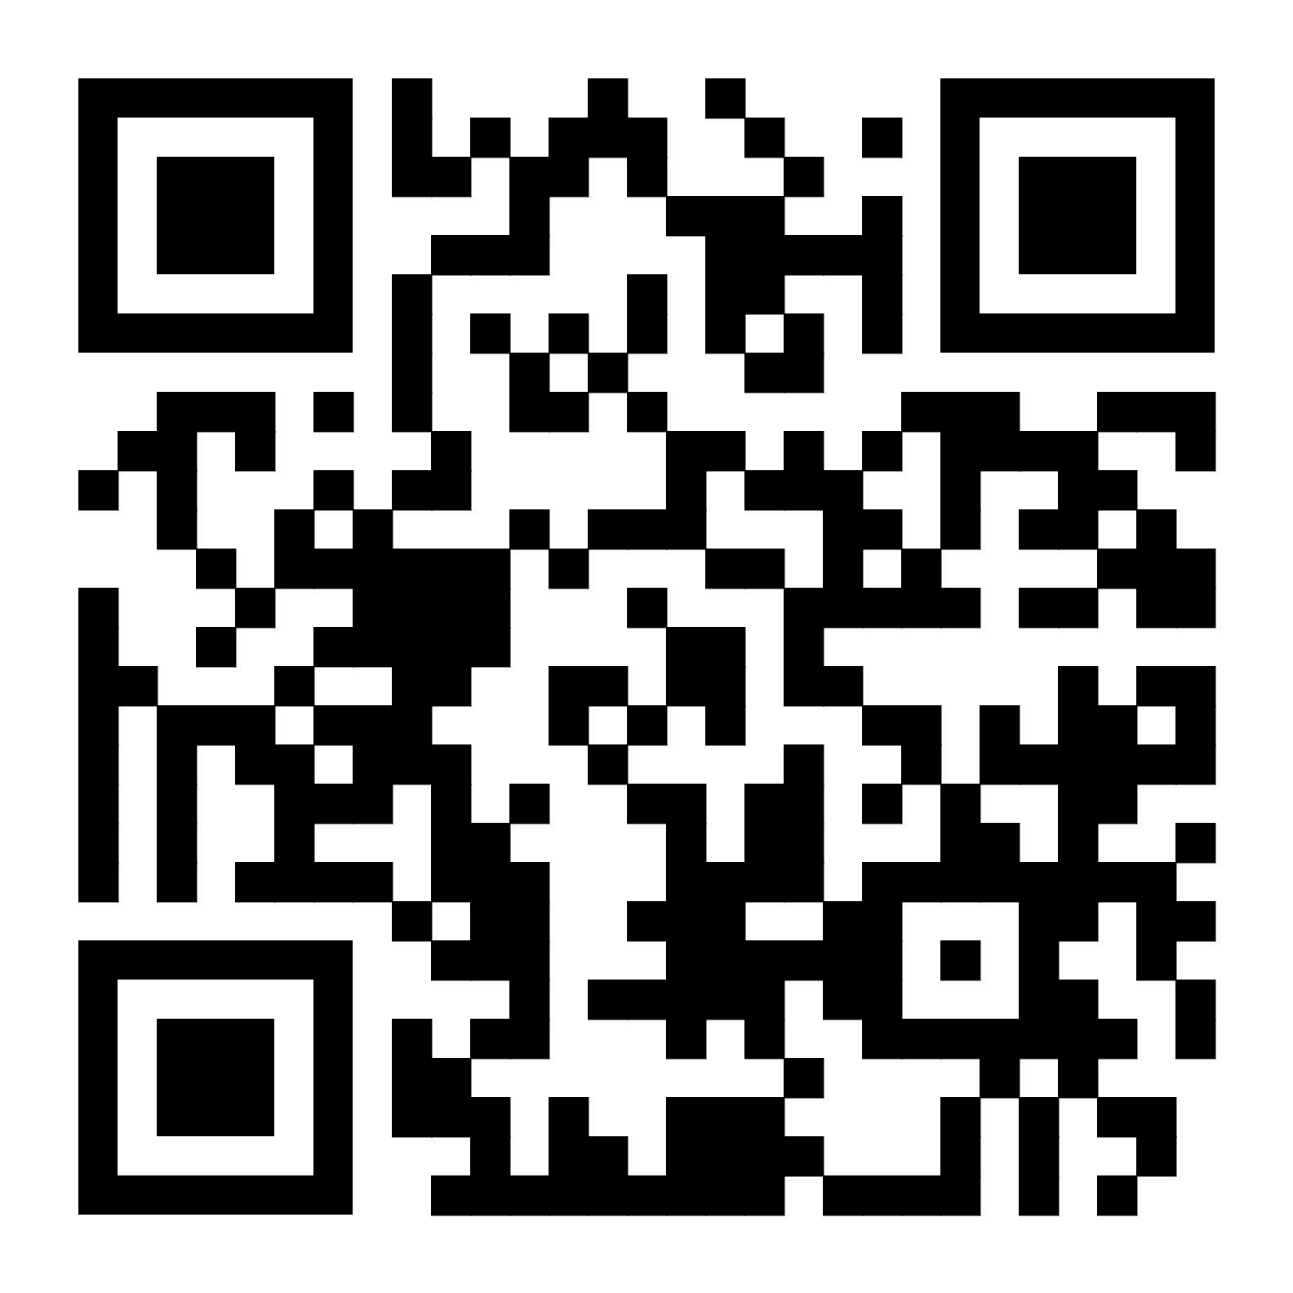 | 